高级程序设计实验报告
学号 | 8270230322 | 姓名 | 樊博文 | 实验时间 | 2023.12.19
实验名称 | 运算符重载
- 实验目的
  - 理解运算符重载概念；
  - 学会使用运算符重载；
  - 练习类和对象的使用。
二．实验内容
设计一个时间类Time，包括时、分、秒等私有数据成员。要求实现Time的基本运算，如某时间加上时分秒、某时间减去时分秒、两时间相差的时分秒等
在Time类中设计如下重载运算符函数：+，-，++（后置），++（前置），<<,>>,>=或<=（用于减法时保证被减数大于等于减数）。
设计主函数，用于验证以上被重载的运算符。
类声明放在头文件（.h）中；成员函数定义放在源文件（.cpp）中；主函数放在源文件（.cpp）中。
三．实验步骤
实验程序代码：
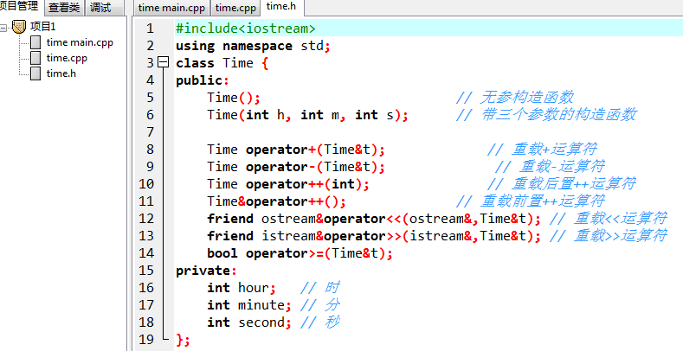
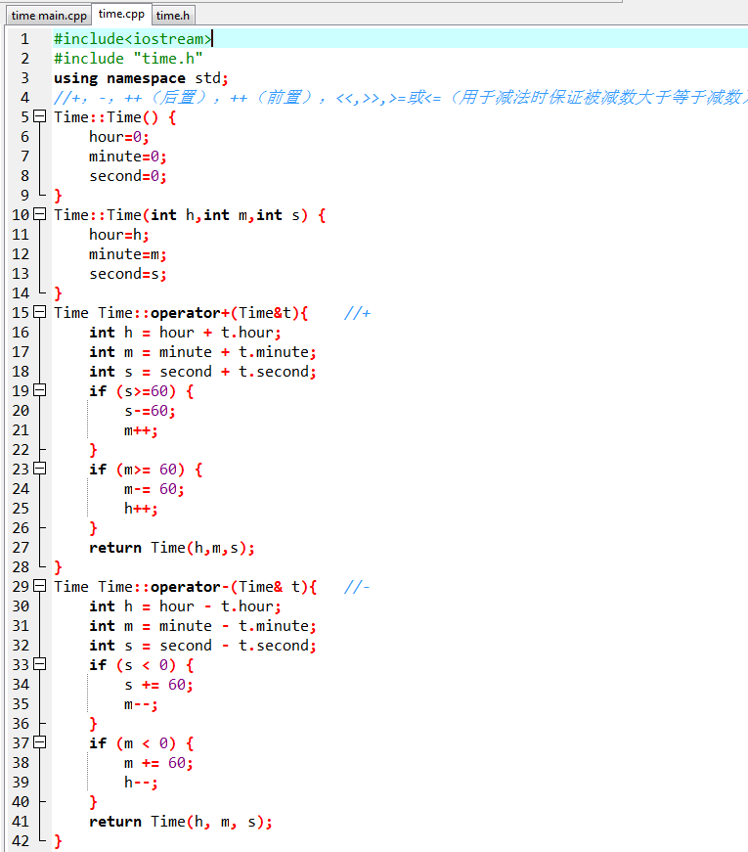
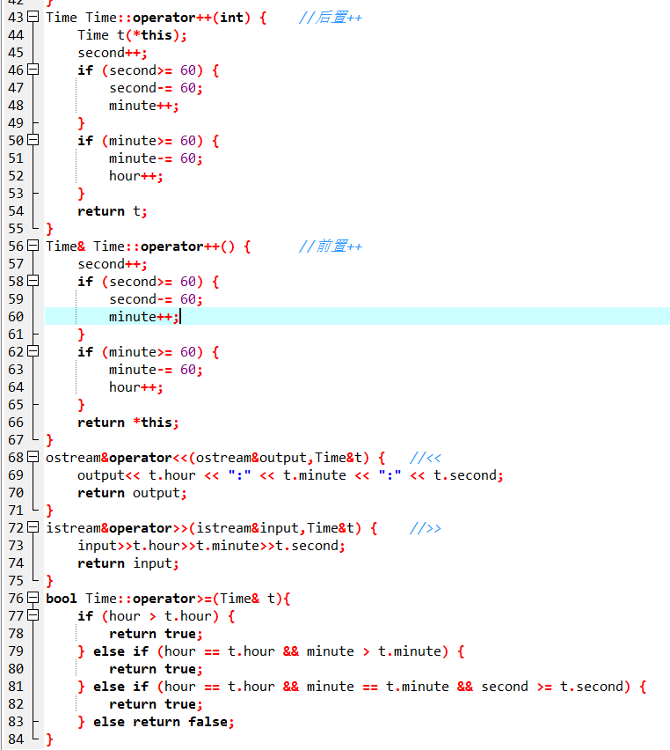
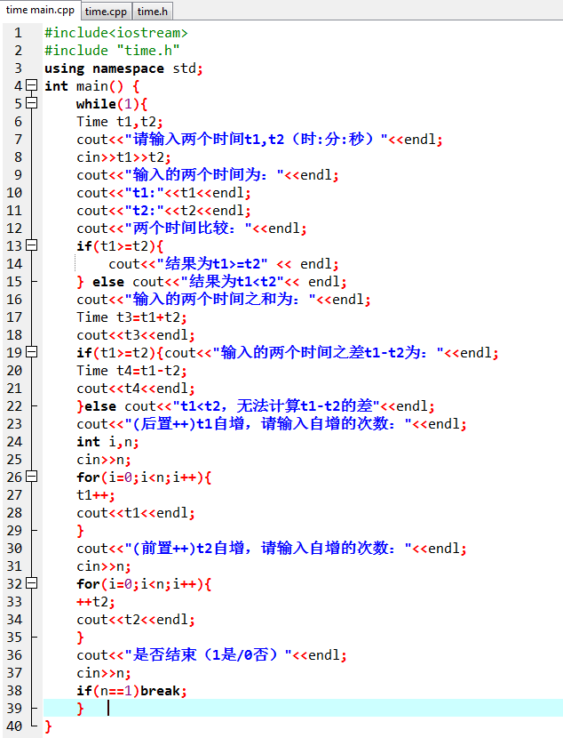
运行结果：
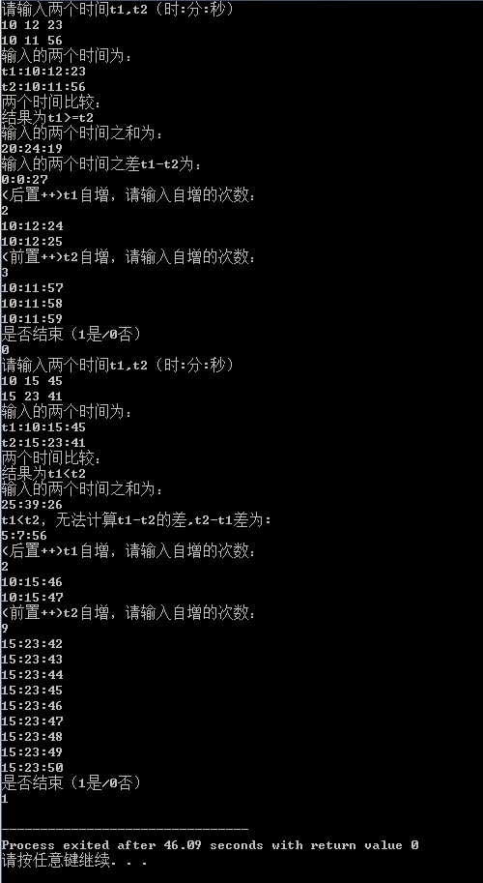
结果分析（包括：所用到的知识点、调试中遇到的问题以及解决方法）
头文件time.h对成员函数（构造函数以及运算符重载函数）和私有数据成员进行声明。
源文件time.cpp主要对+，-，++（后置），++（前置），<<,>>,>=等运算符进行重载，双目运算符+和-，分别对数据时分秒进行相加相减，若满60进1，实现计算，最后返回一个time类；自增运算符++前后置，前置对秒进行自增，满60进1，最后返回this指针；后置建立临时对象t，对秒进行自增，满60进1，返回自加前的对象；位运算符<<和>>，函数中形参output和input是对ostream和istream类的对象的引用，函数执行时将地址传递，返回cout和cin的新值；关系运算符>=，用if-else依次对时分秒进行比较，时相同比分钟，分相同比秒，大于等于则返回true。
主函数time.main.cpp先要求用户输入两个时间t1,t2（时:分:秒），然后调用运算符重载函数进行计算，调用-（减）的重载函数时，先用if对两个时间进行判断，保证被减数大于等于减数，如果不满足输出无法计算，输入自增次数后分别调用++的前后置重载函数自增，并输出结果，最后加while循环实现程序多次运行。

过程中主要遇到的问题是：++自增后置的重载函数，没有建立临时对象t时和前置没有区别，无法实现后置自增，后置应该是先不变，然后再自增，建立临时对象，函数中返回自增前的对象就可以实现++的后置重载；第二个问题就是>=运算符的重载，查找资料后找到bool 类型（布尔类型）只有两个取值，true 和 false，用if-else依次对时分秒进行比较，函数返回true就可以实现对两个时间的比较。

